## 课程介绍

本章主要介绍课程的知识大纲，学习前提，讲授方式及预期收获。

专业的中文文档

》》Nuxt 可以服务端渲染，weex 可以用移动端



》》整个教程分为两部分

第一部分：主要是vue 基础内容

第二部分：就是项目的实战，搭建 vue 的项目开发环境

见下图

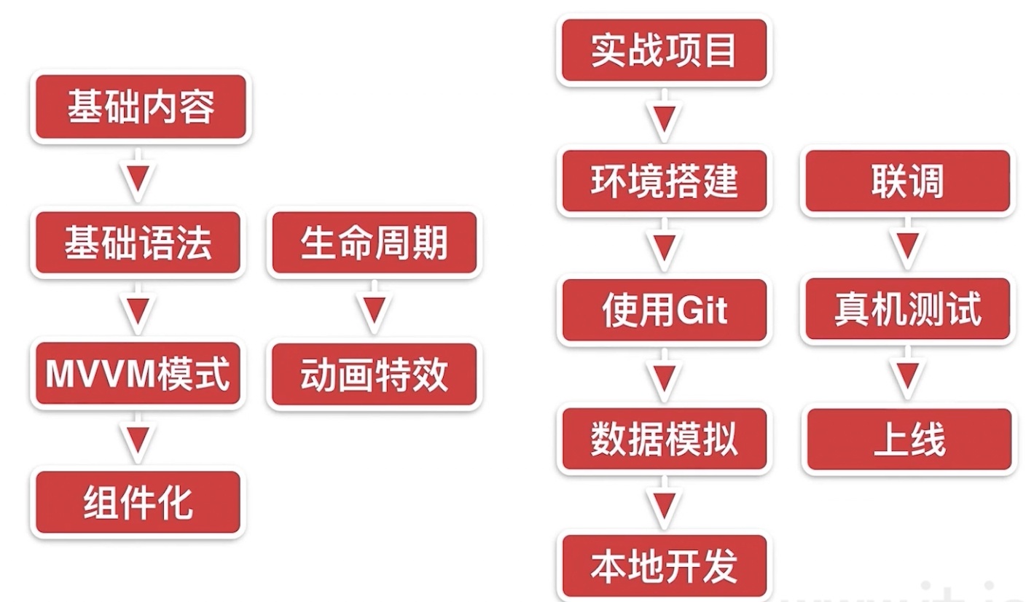

》》接下来演示项目：

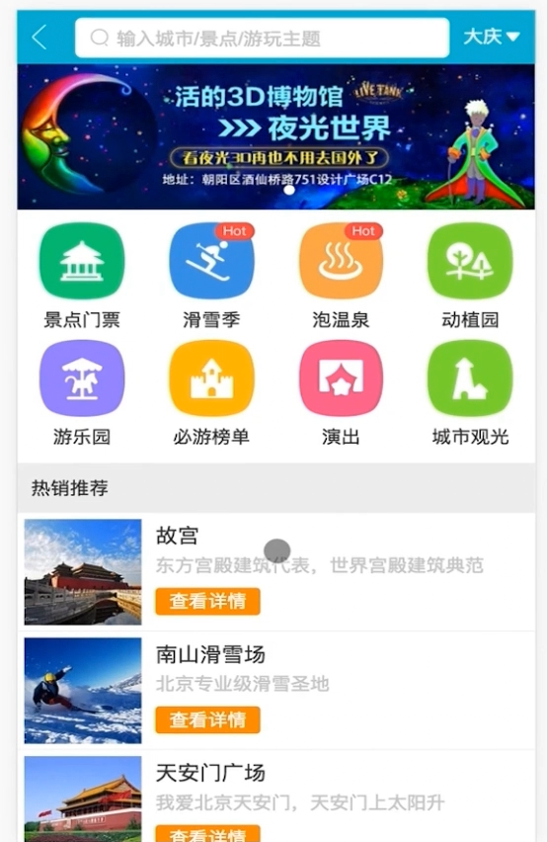

有轮播的功能，列表的循环展示，城市的切换，并且首页的内容应该也是改变的

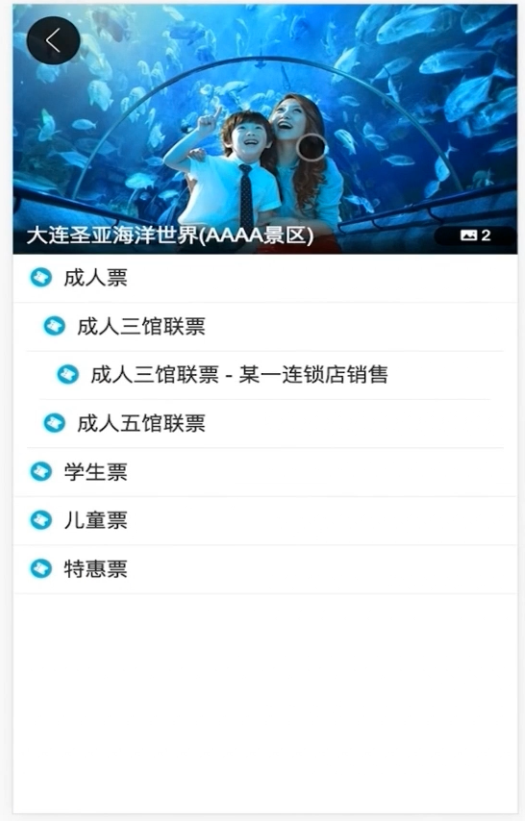

具体景点展示，图片画廊，递归树的展示，以及分割线的组件封装

》》具体使用的技术点如下：

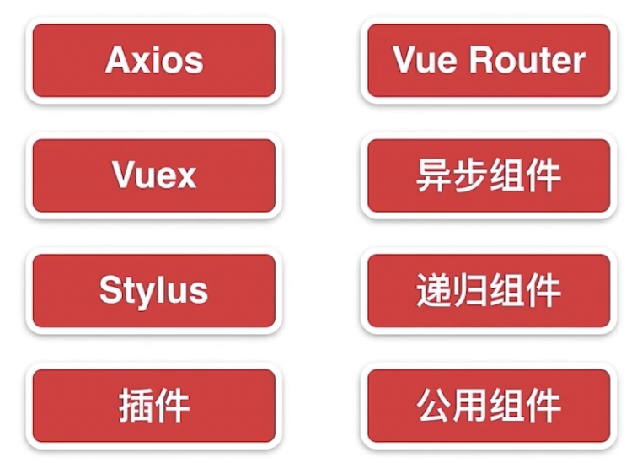

》》下面说一下课程的安排：

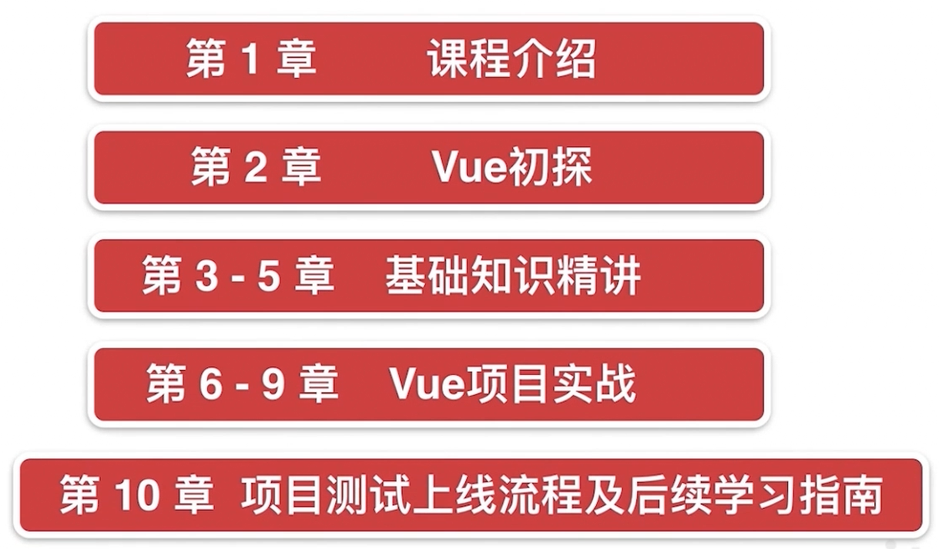

》》学习前提



》》讲授方式

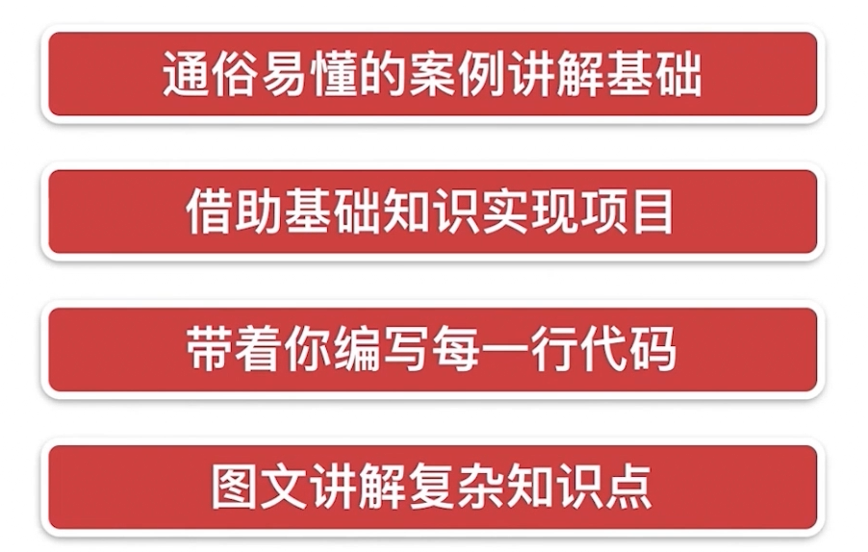

》》课程的收获

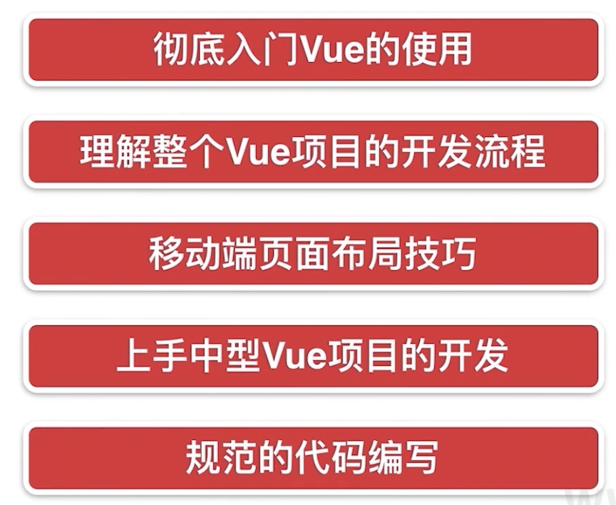

## vue 起步

本章将快速讲解部分 Vue 基础语法，通过 TodoList 功能的编写，在熟悉基础语法的基础上，扩展解析 MVVM 模式及前端组件化的概念及优势。

### 课程学习方法

最好的学习资料就是官方文档，地址如下：

https://cn.vuejs.org

但是初学者，跟着文字学是非常枯燥的，首先可以跟着视频学，寻找视频里对应的官方文档的的文字，进行学习，并且视频里面的表述偏差也会进行及时的纠正。

基础内容学完以后，实战中的内容怎么学了，哈哈，就是跟我老师学完，敲完所有的代码就可以 。

### hello world

首先实现一个 hello world 的功能。进入 vuejs 的官网，点击进入安装的界面

https://cn.vueje.org/v2/guide/installation.html

为了实现上手快，这里先选择直接 <script> 标签引入，在文档里有开发版本和生产版本的选择，那么学习的时候为了调试方便，我们当然选择开发版本了，下载就可以了。

学习的目录如下：

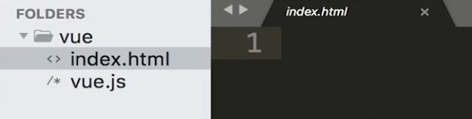

index.html

|  |
| --- |
| <!DOCTYPE html>  <html lang="en">  <head>  <meta charset="UTF-8">  <title>hello world</title>  <script src='./vue.js'></script>  </head>  <body>  <div id="app"></div>  <div id="app">{{content}}</div>  <div >{{content}}</div>  <script>  setTimeout(function(){    }, 2 * 1000)  var dom = document.getElementById("app");  dom.innerHTML = 'hello world'    var app = new Vue({  el: '#app',  data: {  content: ' hello world '  }  })  <script>  <body> |

首先创建了一个 Vue 的实例，这个实例传入了一些参数，

el 就表示这个实例管理的一些区域，#app 表示 ID=app 的标签，让 vue 实例接管 id 是 app 标签的里面的素有的 dom 内容

data 里面就定义了数据，那么在页面就可以使用 {{}} 来取数据

如果如代码所示，在下面了 <div >{{content}}</div> 写了这样的代码，会怎么显示了？

原样显示，应为这个 dom 不再 vue 的管理范围内

现在有个需求，每隔 2s 去改变 hello world 的值，用 vuejs 怎么做了？

setTimeout(function(){

app.$data.content = 'by world'

}, 2 * 1000)

app 就是实例，$data 就是 data 的对象

通过这个例子，我们知道，不需要通过 dom 去操作了，而只是用数据去管理页面的操作了，可以根据数据的变化来操作 dom 页面的变化。

### 开发 TodoList(v-model,v-for,v-on)

使用 vuejs 实现一个 TodoList，一个小功能

网上有一个 TodoList 的功能，网址：https://www.todolist.cn

这一小节做一个简单的功能，这个 TodoList 还是有点复杂的。

初始化代码：

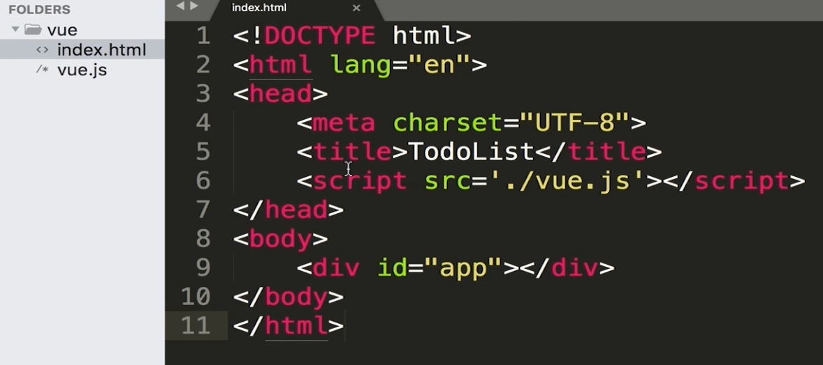

index.html

|  |
| --- |
| <body>  <div id="app">  <intpu type="text" v-model="inputValue"/>  <button v-on:click="handleBtnClick"> 提交</button>  <ul>  **<li v-for="item in list"> {{item}} </li>**  <li> 第一课的内容 </li>  <li> 第一课的内容 </li>  </ul>  <script>  var app = new Vue({  el: '#app',  data: {  inputValue: '',  list: ['第一课的内容', '第二课的内容']  },  methods: {  handleBtnClick: function() {  this.list.push(this.inputValue)  // alert(this.inputValue)  this.inputValue = ''  }  }  })  </script>  </div>  </body> |

v-for 循环标签，改造上面的内容：**<li v-for="item in list"> {{item}} </li>。**

你可以在 data 的数据里面添加数据，这样就多了一个li 标签

提交的时候需要做一些事情，这个时候可用 v-on 标签来绑定事件，如下：

v-on:click="handleBtnClick"

那么这个事件在哪里定义了，需要在 vue 的实例参数里面进行 methods 里面去定义。

这个时候还需要去拿 input 的内容，这个时候就需要介绍 v-model 指令了，这个指令是双向绑定的，就是页面如果改定值，那么这个值就改变，如果手动改值，那么页面显示的内容也会改变。

在浏览器的 console里面进行调试：

app.$data.inputValue = '122223' 设置值

app.$data.inputValue 获取值

在方法里面添加如下的内容：this.list.push(this.inputValue)，这个时候，把拿到的 input 的数据，放入到 list 里面去，这个时候 li 的标签就会进行自动添加

效果图如下：

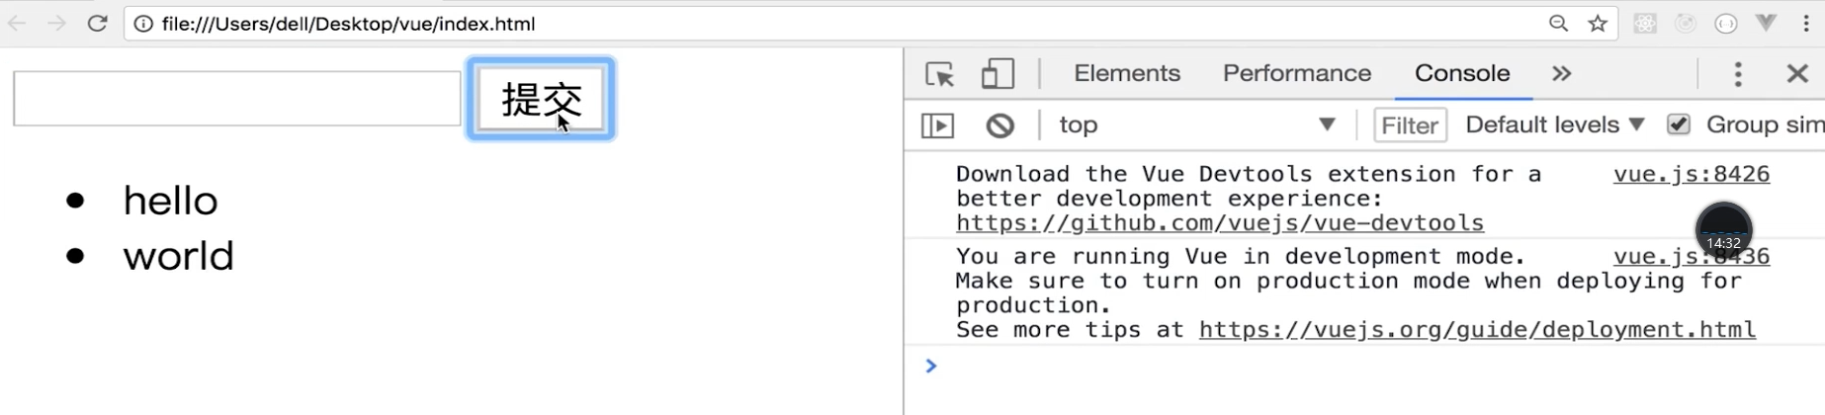

代码如下截图：

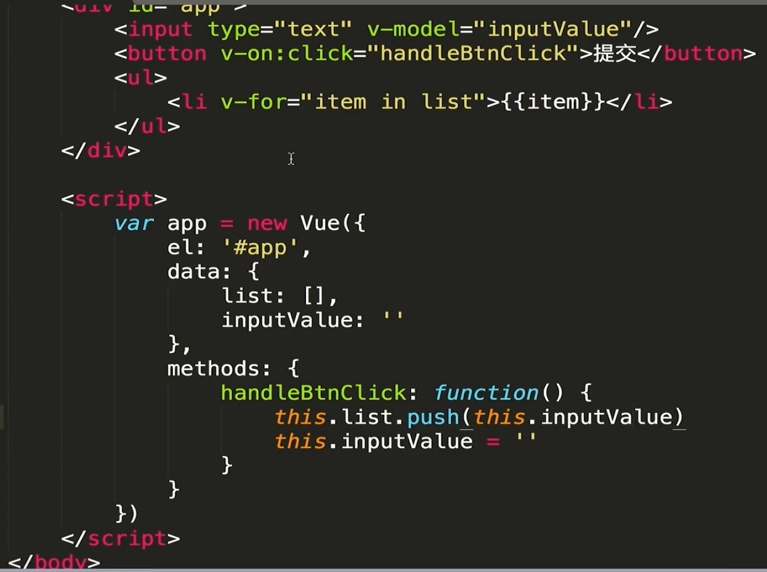

这种开发的模式就是讲的 MVVM 模式。

### MVVM 模式

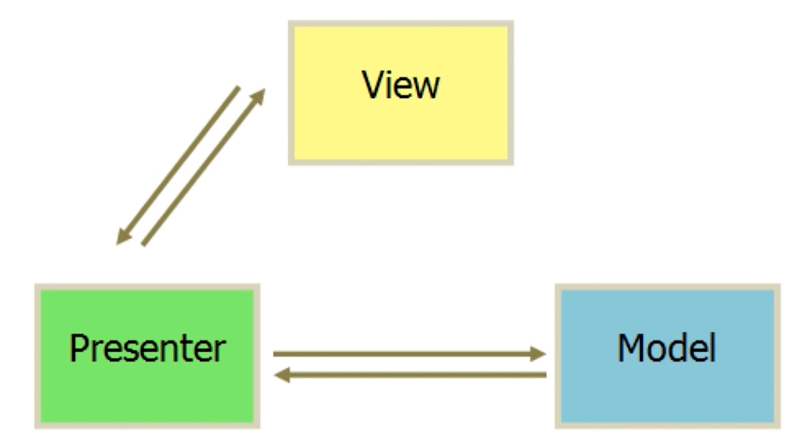

传统的 MVP 开发模式：

Model：数据层

View：视图层，一般是页面上的 dom 的展示

Presenter：呈现层，业务逻辑的控制层

这里使用 jQuery 写一段 MVP 的代码

结构如下：

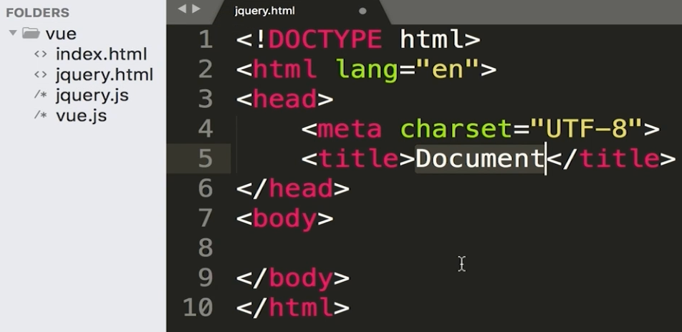

这里前提需要引入 jQuery.js 文件

jquery.html

|  |
| --- |
| <body>  <div id="app">  <intpu id="input" type="text" />  <button id="btn"> 提交</button>  <ul id='list'>  <li> 第一课的内容 </li>  <li> 第一课的内容 </li>  </ul>  <script>  function Page() {  }  $.extend(Page.prototype, {  init: function() {  this.bindEvents ();  }  bindEvents: function() {  var btn = $('#btn');  btn.on('click', $.proxy(this.handleBtnClick, this));  },  handleBtnClick: function() {  alert('123')  var inputValue = $('#input').val();  var ulElem = $('#list');  urElem.append('<li>' + inputValue + '</li>');  $('#input').val('');  }  })  var page = new Page();  page.init();  </script>  </div>  </body> |

这里是一段 MVP 的模式的代码，这里的 M 是非常弱的，一般都是 ajax 请求，所以可理解没有，V 就是 div 的代码，P 就是控制层，那么 v 和 p 是怎么通信的，视图改变的时候，点击提交的时候，控制器的代码就会执行，发处理一些逻辑，发 ajax 请求。控制器里面处理完逻辑后，会通过 dom 操作来改变视图。

Presenter 是联系 view 和 model 的枢纽，使用 mvp 模式编程的时候，大量的代码的操作都是在 P 层的，而 P 层的代码大部分都是进行 dom 操作。

那么现在看看MVVM 模式：

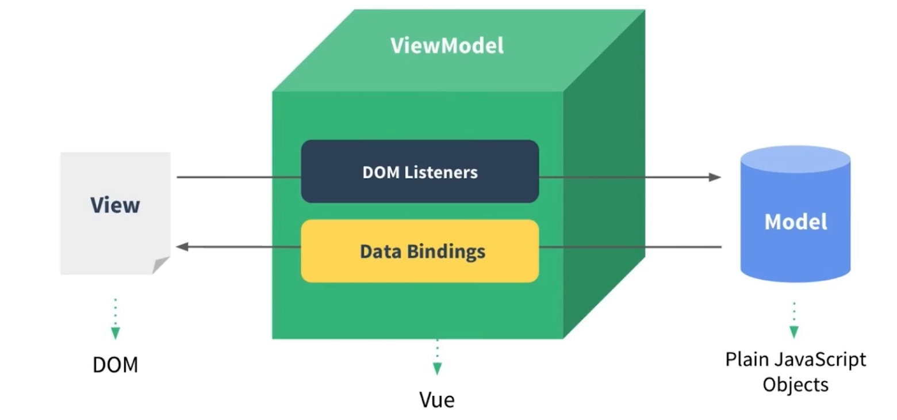

第一点：也有 model 层，储存数据，也有 view 层，显示数据，而没有 P 层，有的是 ViewModel 层，并且 ViewModel 层是不需要我们关心的，而是 vue 已经实现好了，我们只需要关注 view 和 model 层。

这里打开上一节的代码

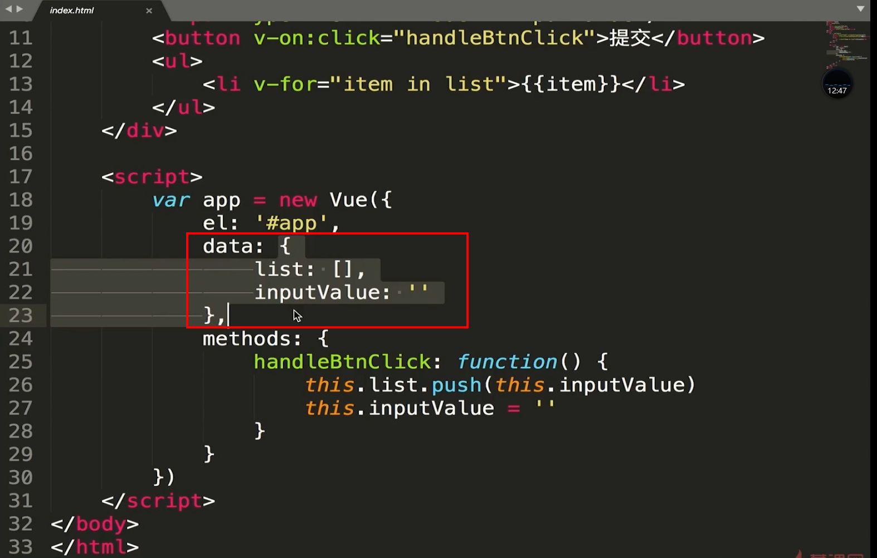

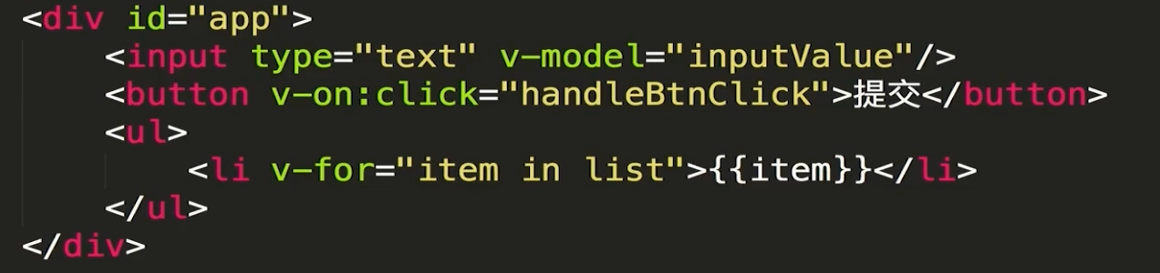

MVVM 模式很多的代码都在 Model 层里面。

这里用到了 ES5 的核心 API，Object.definsProperties，VM 层设计到 vuejs 的源码了，大家学完这个课程后，有兴趣的可以去学习下。

### 前端组件化

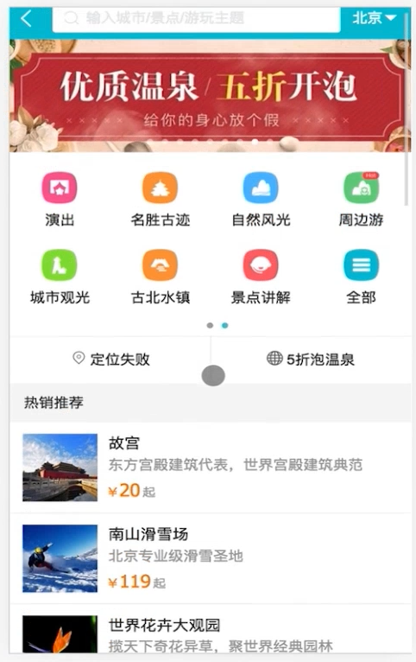

一个页面有很多的东西，如有定位，分类，轮播。那么我们不能把所有的东西都写在一个页面上，也就是原理的一个整体的页面切分为一个的一个的组件。

合理的拆分组件，大型的项目就会拆解开发，并且很好的维护。

### 使用组件改造 TodoList

列表项其实是这个页面的一部分，那么我们可以吧列表项作为一个组件来进行开发

这里使用**Vue.component来定义一个全局组件**，然后就可以在页面上使用这个组件了。使用下划线连接的方式

那么父组件向子组件传递内容，这个时候就使用 v-bind 指令

v-bind:content="item"

这里是 item 内容传递到 content 变量中,

在子组件中使用 props 来接收这个传递过来的变量

index.html

|  |
| --- |
| <body>  <div id="app">  <intpu type="text" v-model="inputValue"/>  <button v-on:click="handleBtnClick"> 提交</button>  <ul>  <todo-item v-bind:content="item" v-for="item in list"></todo-item>  </ul>  <script>  Vue.component("TodoItem", {  props: ['content']  template: "<li>{{ content }}</li>"  })  var app = new Vue({  el: '#app',  components: {  TodoItem: TodoItem  }  data: {  inputValue: '',  list: ['第一课的内容', '第二课的内容']  },  methods: {  handleBtnClick: function() {  this.list.push(this.inputValue)  // alert(this.inputValue)  this.inputValue = ''  }  }  })  </script>  </div>  </body> |

**局部组件的使用方式**

使用 components: [TodoItem] 来注册一个局部组件，这样就可以使用了

|  |
| --- |
| var TodoItem = {  props: ['content'],  template: "<li>{{ content }}</li>"  } |

### 简单的组件间传值

父组件向自组件传值：v-bind

子组件向父组件传值：通过$emit 的方式，向上层传递事件，父组件在监听者这个事件，就是有触发

index.html

|  |
| --- |
| var TodoItem = {  props: ['content', 'index'],  template: "<li v-on:click="handleItemClick">{{ content }}</li>",  methods: function() {  // alert('click')  **this.$emit("delete", tihs.index)**  }  }  <todo-item  v-bind:content="item"  v-bind:index="index"  v-for="(item, index) in list"  **@delete="handleItemDelete"**>  </todo-item>  methods: {  // index 就是子组件带过来的值，也就是点击的值  handleItemDelete: function(index) {  // alert('delete');  // this.list = [];  this.list.splice(index, 1);  }  } |

v-on:click 简写为 @click

v-bind:content 简写为 content

### 章节小结

这里留一个作业

**作业：**官网的《介绍》的这个章节

## Vue 基础精讲

本章通过精挑细选的案例，精讲 Vue 中的基础知识，包括实例、生命周期、指令、计算属性、方法、侦听器，表单等部分内容。

### Vue 实例

代码模板如下：

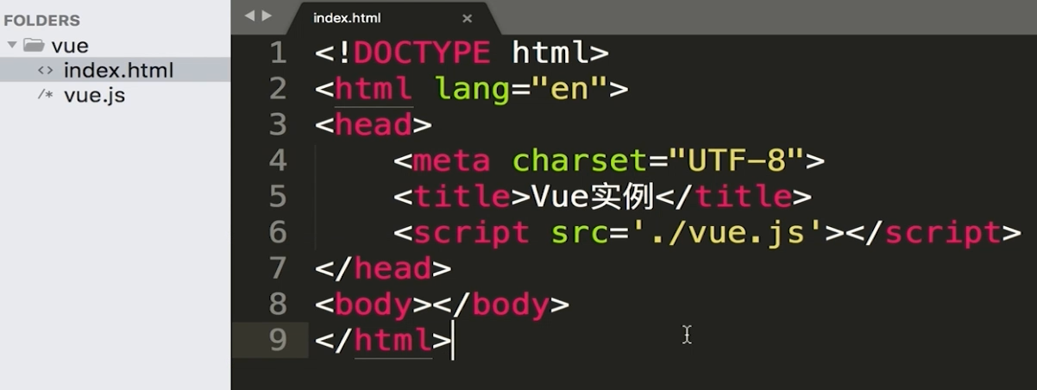

index.html

|  |
| --- |
| <body>  <div id="root">  <div v-on:click="handleClick"></div>  {{message}}  </div>    <script>  **var vm = new Vue**({  el: '#root',  data: {  msg: 'Hello World!'  },  methods: {  handleClick: function() {  alert('click');  }  }  })  </script>  </body> |

vm的实例就是通过 new 的方式来创建的.

el 表示接管哪个 dom 下的所有内容

data 用来定义哪些数据

methods用来定义所有方法

v-on:click 绑定点击事件，可以简写方式：@click

实例里面还可以定义 props，computed，watch

一个程序启动需要有一个实例，这里的 new Vue 是一个根实例，那么每个组件其实也是一个 vue 的实例

如下图，可以在 console 控制台进行 vm 实例的一些所属属性的查看

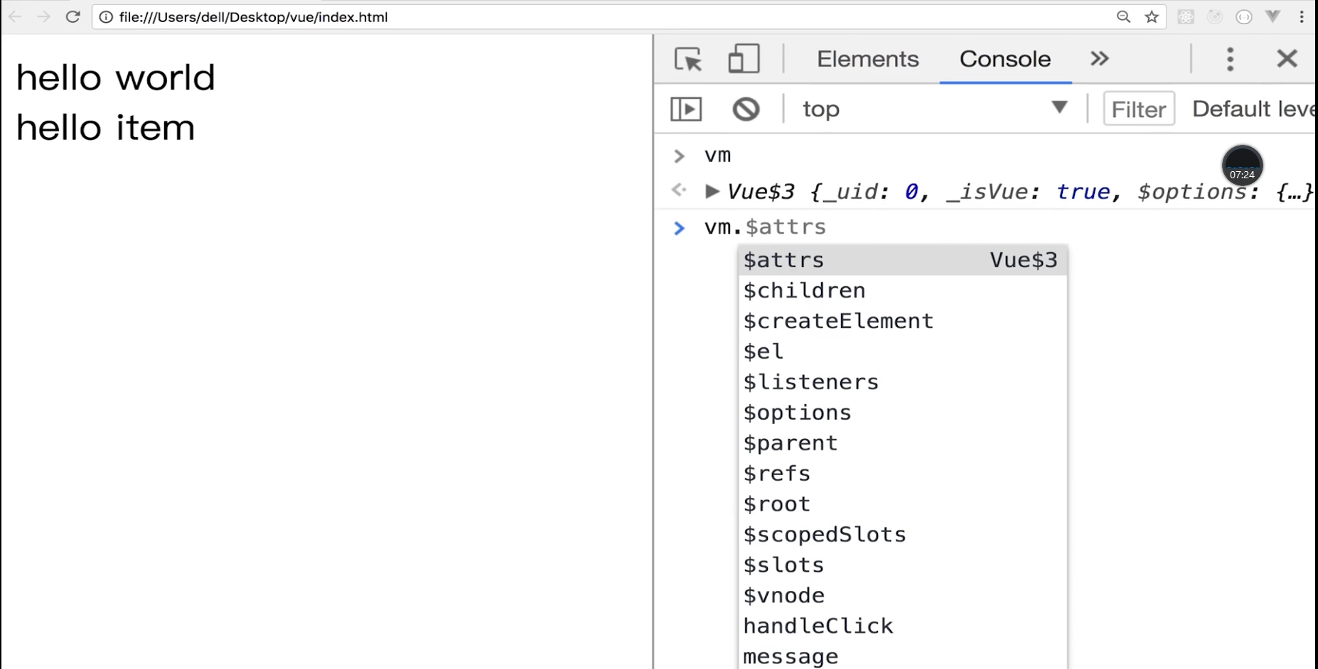

$都是 vue 的实例属性，这里我们查看了$data，$el 的一些实例属性。

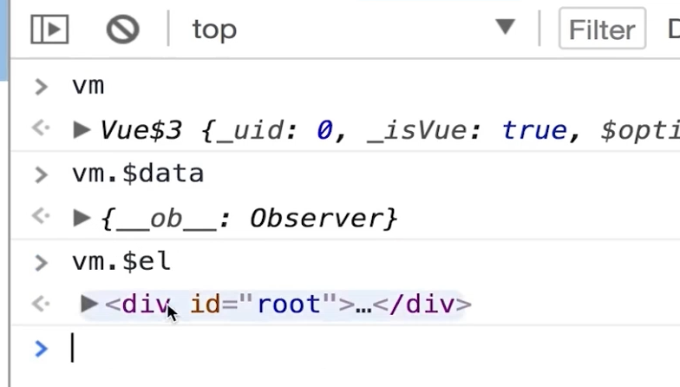

重点理解：vue 就是很多的组件组成的，也是多个 vue 实例，并且 vue 实例下有很多的实例属性，如$data,$el 等。

### Vue 实例生命周期

进入的地方，如下图所示：

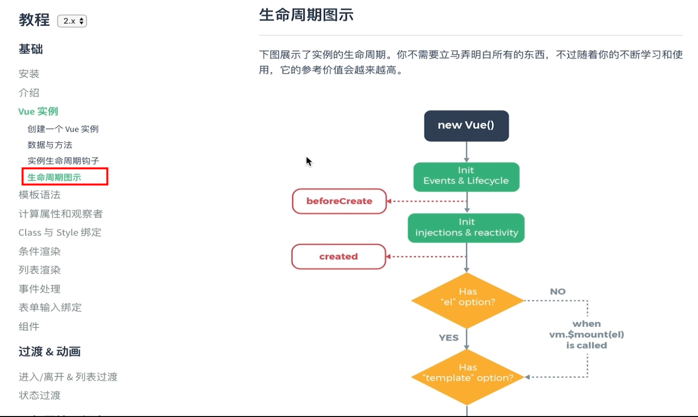

全部生命周期函数如下，下面会结合代码来演示生命周期函数。

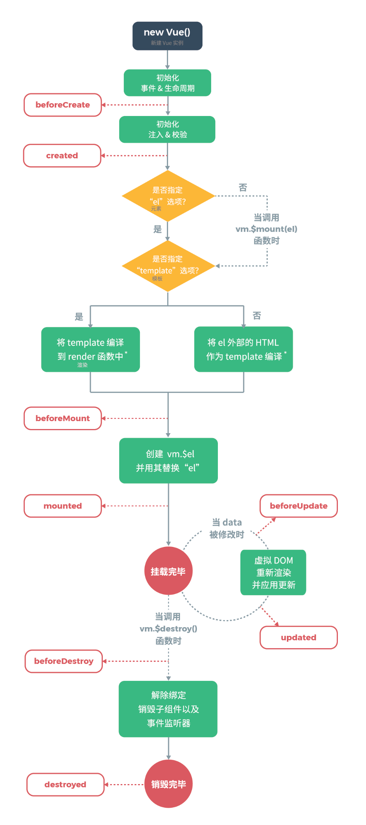

书写 vue 的基本模板代码，如下截图所示：

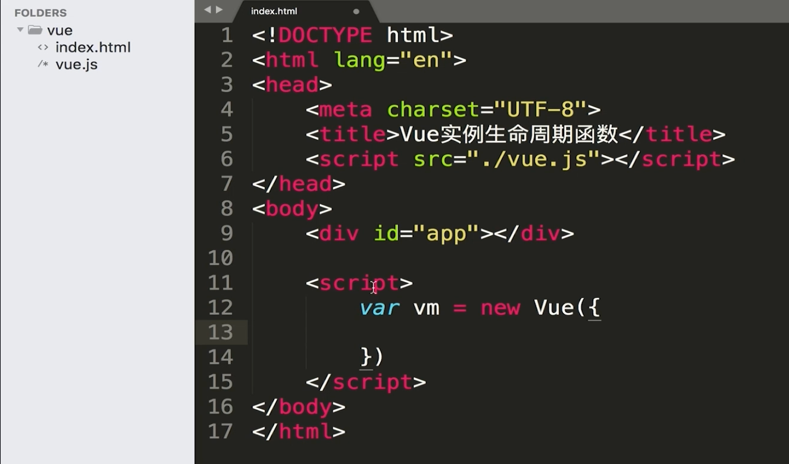

index.html

|  |
| --- |
| <body>  <div id="app">  -- hello world  </div>    <script>  **var vm = new Vue**({  el: '#app',  template: '<dive>{{test}}</div>',  beforeCeate: function() {  console.log(' beforeCeate ');  },  created: function() {  console.log(' created ');  },  beforeMount: function() {  console.log(' beforeMount ', this.$el.);  },  mounted: function() {  console.log(' mounted ', this.$el);  },  beforeDestroy: function() {  console.log(' beforeDestroy ');  },  destroyed: function() {  console.log(' destroyed ');  },  beforeUpdate: function() {  console.log(' beforeUpdate ');  },  updated: function() {  console.log(' destroyed ');  },  })  </script>  </body> |

生命周期函数就是 vue 实例在某一个时间点会自动执行的函数

beforeCreate:

created:

看是否有 el 选项：在看是否 template 选项，有 template 就根据这个渲染。

beforeMount：在模板和数据结合的时候前一个点

mounted：当 el 挂在页面以后，这个函数就会执行

这个时候可以在beforeMount和 mounted 方法里面都打印一下 this.$el 的内容。

beforeDestroy：

destroyed：需要调用 vm.$destroy 方法的时候，就会执行这两个 destroy 的方法

beforeUpdate:

updated：虚拟 DOM 重新渲染的时候并应用更新的时候，之前，和之后调用这两个方法

在 template 中通过{{}}符号取 test 变量的内容，在 console 中手工修改变量值。

vm.test = 'dell'

这个时候就可以看见 beforeUpdate 和 updated 方法执行了

**那么疑问就是这个 8 个生命周期钩子函数什么时候用了。后面讲项目的时候就会讲到了，目前需要的就是牢记这些生命周期函数**

生命周期函数不是放在 methods 里面，而是单独放在 vue 的实例参数中

这里只是 8 个，其实是 11 个生命周期函数，如下图所示

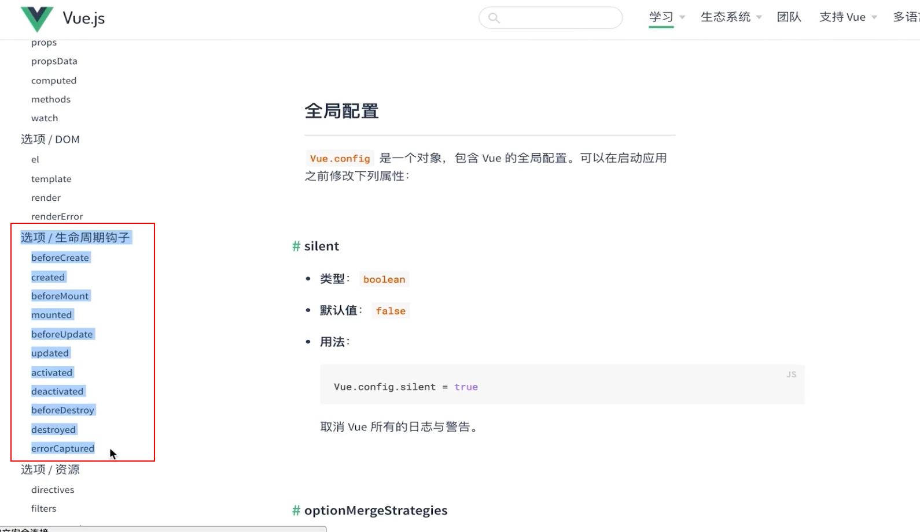

**作业：**vue 实例章节的内容可以仔细阅读了

### Vue 的模板语法

index.html

|  |
| --- |
| <body>  <div id="app">  <div>{{name}}</div>  <div v-text="name"></div>  <div v-html="name"></div>  </div>    <script>  **var vm = new Vue**({  el: '#app',  data: {  name: '<h1>Dell</h1>'  },  })  </script>  </body> |

前面提到的时候可以用插值表达式来进行取值，{{}}

v-text：这里说到的是的指令的，那么双引号之间的就不是字符串了，而是引用的 data 中的变量

v-html：就是把 name 的变量的值赋值给标签的 innerHTML 的值。

乍一看，两者没有什么区别，我们将 name 的内容改为<h1>Dell</h1>这种带有 html 标签的内容，这个时候就会看见区别了，v-text 会原封不动的显示，而 v-html 就会解析里面的标签再进行展示，效果如下：

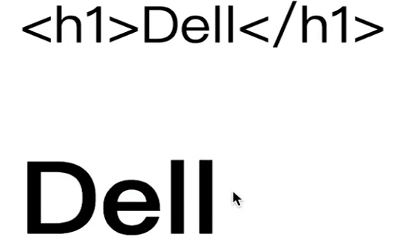

插值表达式其实是跟 v-text 的效果是一样的。

这里学习三种模板语法，**{{}}，v-text，v-html**

当然了还有很多的，如：v-bind:title,v-on:click 等等这些

在指令后面跟的都是 js 表达式，不仅可以直接写变量，还可以写表达式。如：

<div v-text="name + 'lee'"></div>

插值表达式里面也是可以写 js 表达式的

<div>{{ name + 'lee' }}</div>

总结两点：

1、三个模板语法。{{}},v-text,v-html

2、指令里面是可以写 js 表达式的

### 计算属性,方法与侦听器

重要性非常高

|  |
| --- |
| <body>  <div id="app">  {{ firstName + ' ' + lastName }}  {{ fulleName }}  {{ age }}    </div>    <script>  var vm = new Vue({  el: '#app',  data: {  firstName: 'Dell',  lastName: 'Lee',  fulleName: 'Dell Lee',  age: 28  },  **computed:** {  fullName: function() {  console.log('这里计算了一次')  return this. firstName + " " + this.lastName;  }  }  })  </script>  </body> |

这里写代码，模板是有一些逻辑在里面的，但是不想写在里面。

第一步：定义 fulleName 变量，但是这时候数据又冗余了

第二步：就衍生了计算属性，就是computed。详细见代码的书写，这样可以计算 fullName的值，不用在模板代码里写逻辑了

computed 是有缓存属性的，这里添加 age 数据，然后添加 console.log 日志信息，在浏览器的控制太可以查看缓存的属性

当 computed 依赖的属性没有改变的时候的，就会使用缓存值，当变量值改变的时候，就会重新计算。

先修改 age 的值，然后我们在修改 firstName 的值，查看控制台打印的情况以及页面显示的内容，就可以验证这个 computed 的缓存的特性了

修改 age，没有计算

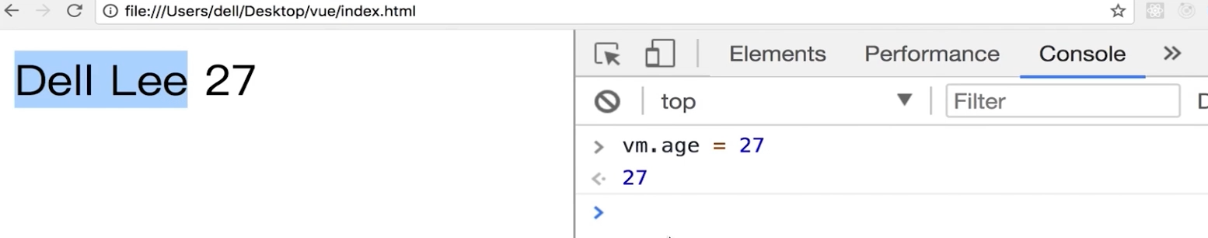

修改 firstName 进行重新计算

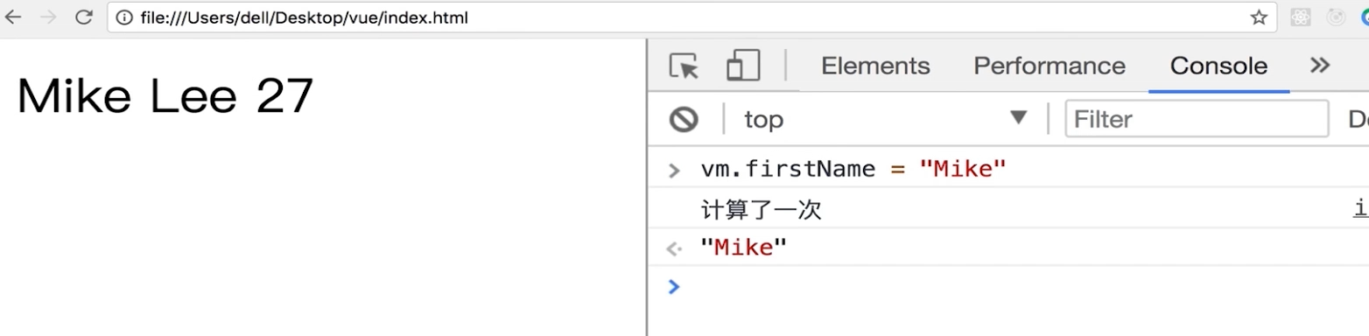

第二种实现方式：在 methods 里面写一个方法，然后在页面代码里进行调用方法，也是可以的

|  |
| --- |
| methods: {  fullName: function () {  console.log('methods 计算了一次')  return this.firstName + " " + this.lastName  }  }  {{ fullName() }} |

这里我们按照上面的测试方法，重新测试一次，发现改变 age 的时候，方法重新执行了一次，而 computed 会有缓存，从而性能会好很多哦

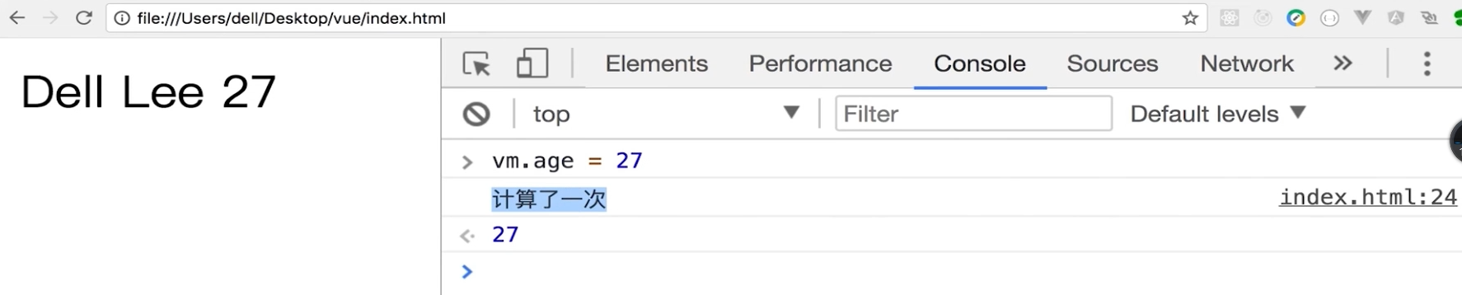

第三种方法：使用侦听器

|  |
| --- |
| **watch:** {  firstName: functino() {  console.log(' firstName计算了一次');  this.fullName = this.firstName + " " + this.lastName;  },  lastName: function() {  console.log(' lastName计算了一次');  this.fullName = this.firstName + " " + this.lastName  }  } |

尝试修改变量的属性

先修改 age：

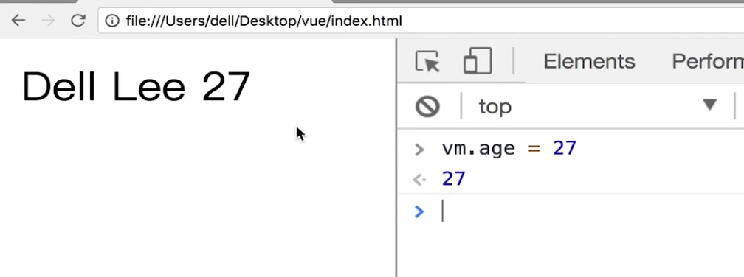

修改 firstName 的时候：

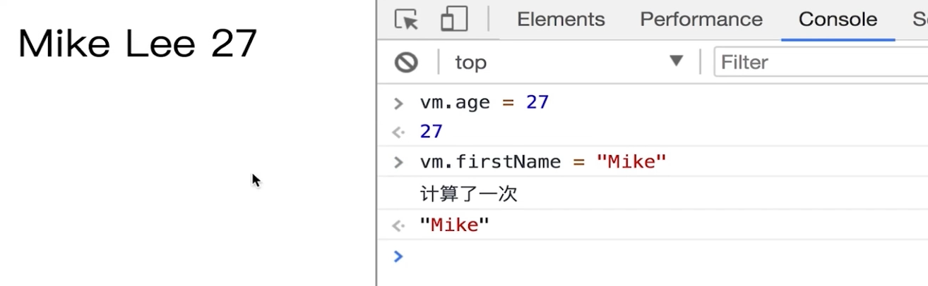

### 计算属性的 getter 和 setter

初识代码：

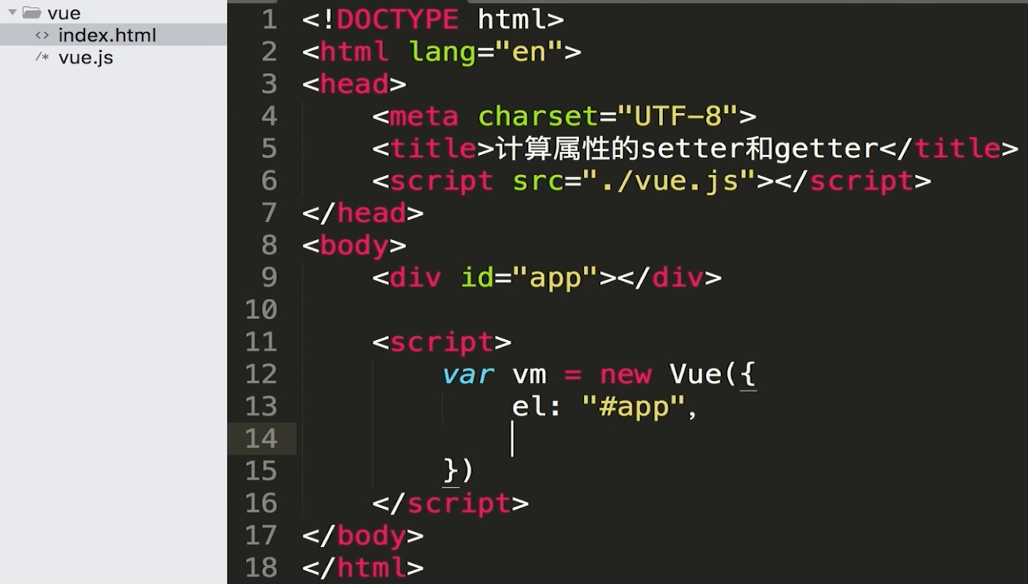

这里主要讲解 computed 的get 和 set 的方法的扩展

全部的代码如下：

index.html

|  |
| --- |
| <body>  <div id="app">  {{ firstName + ' ' + lastName }}  {{ fulleName }}  {{ age }}    </div>    <script>  var vm = new Vue({  el: '#app',  data: {  firstName: 'Dell',  lastName: 'Lee',  fulleName: 'Dell Lee',  age: 28  },  **computed:** {  fullName: {  **get:** function() {  console.log(' get 方法执行')  return this. firstName + " " + this.lastName;  }  **set:** function(val) {  console.log('set 方法执行', val)  this. firstName = val.split(' ')[0]  this.lastName = val.split(' ')[1]  }  }  }  })  </script>  </body> |

重新给 fullName 赋值，就会执行 set 方法，然后重新赋值给 fistName 和 lastName

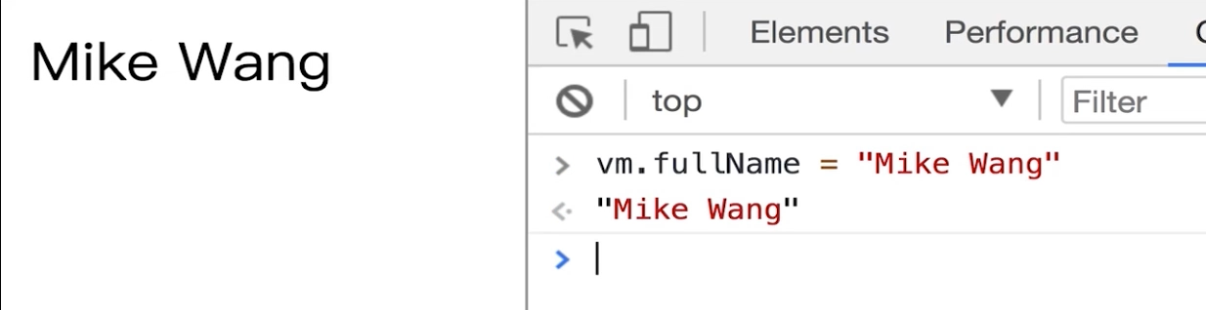

### Vue 中的样式绑定

这节课讲解样式的绑定

初始化代码：

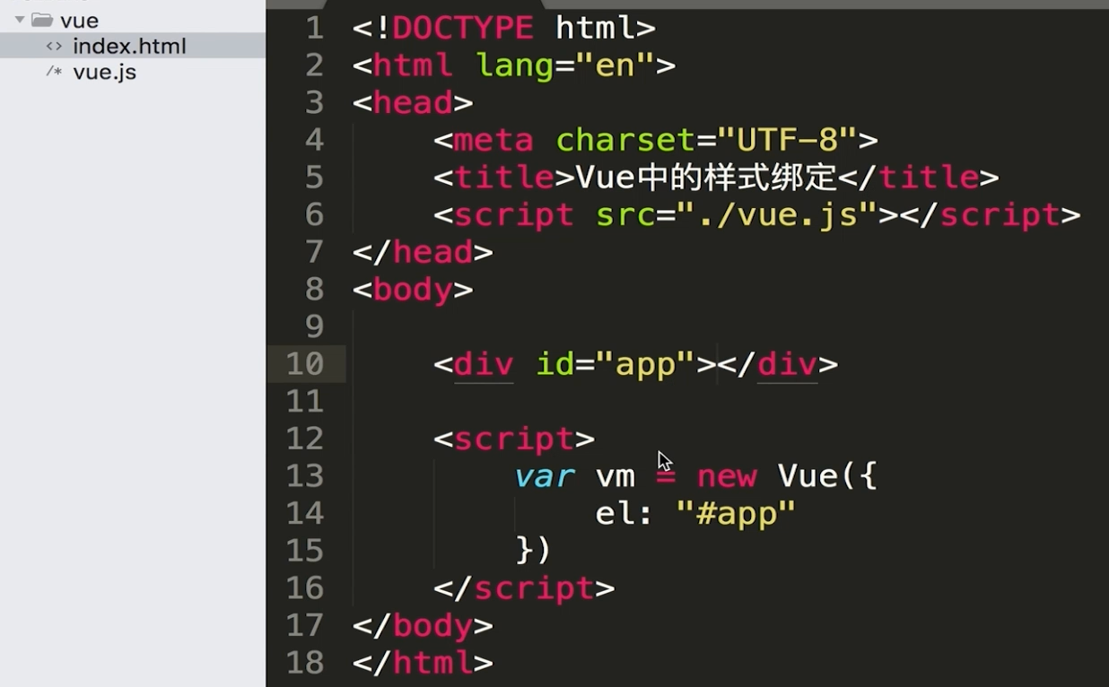

|  |
| --- |
| <style>  . activated {  color: red;  }  </style>  <body>  <div id="app">  <div @click="handleDivClick" **:class="{activated: isAcitvated}"**>Hello World</div>  <div @click="handleDivClick" **:class="[ activated,activatedOne ]"**>Hello World</div>  <div **:style="[styleObj, {fontSize: '20px'}]"**>Hello World</div>  </div>  <script>  var vm = new Vue({  el: "#app",  data: {  isAcitvated: false,  activated: '',  styleObj: {  color: "black"  }  },  methods: {  handleDivClick: function() {  this. isAcitvated = !this. isAcitvated;  this. activated = this. activated === ' activated ' ?: '': " activated ";  this.styleObj.color = this.styleObj.color === "black"? "red": "black";  }  }  })  </script>  </body> |

第一种方式：:class="{activated: isAcitvated}" class 的名字希望是activated样式，是否显示取决于isAcitvated的值。这种语法叫做 class 的对象绑定

第二种方式：:class="[ activated ]"，让activated变量赋值为" activated "字符串。

第三种方式：:style="styleObj"，使用 style 的方式，并且也可以用原生的 fontSize 等这些样式，这个时候就使用数组的方式

### Vue 中的条件渲染

每次都从最简单的代码来学习

|  |
| --- |
| <body>  <div id="app">  <div v-if="show === ''a'">This is A</div>  <div v-else-if="show === 'b'">This is B</div>  <div v-else>bye world</div>  <div v-show="show">{{ message }}</div>  </div>  <script>  var vm = new Vue({  el: "#app",  data: {  show: false,  show: a,  message: "Hello World"  }  })  </script>  </body> |

改变 v-if 的引用的变量的值，show 的值，置为 true，就会显示，false 就不会显示(存在)

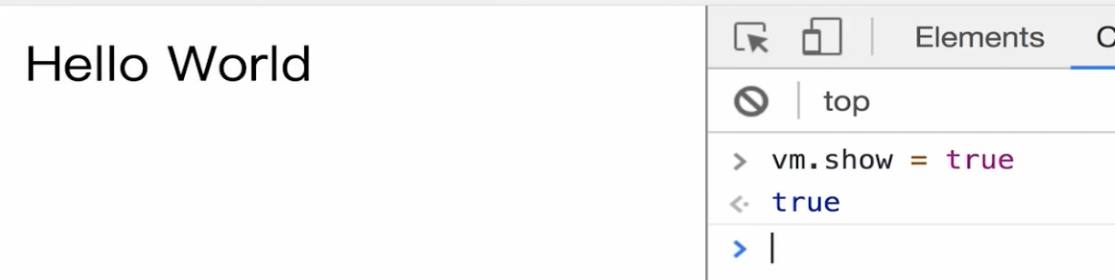

》》v-if：不显示的时候，是没有 dom 元素存在的

另外 v-if 还可以与 else 一起使用，必须成对使用，且紧贴在一起使用。

并且中间还可以用 v-else-if 写多个的判断

》》v-show：不显示的时候，只是 display:none了，dom 元素其实是真正的存在的。

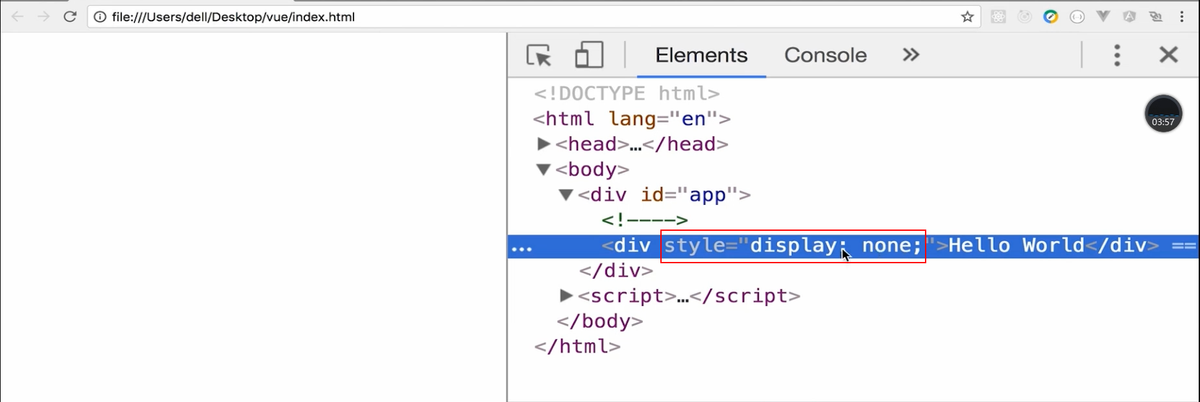

》》最后需要讲一下 key 值的内容：

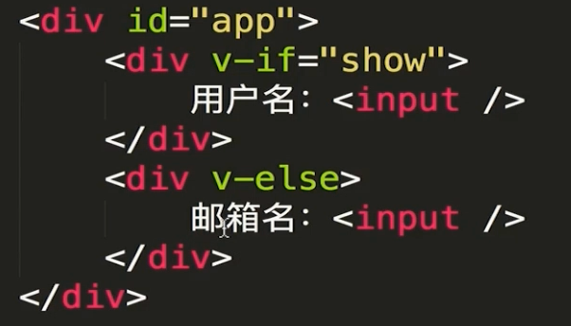 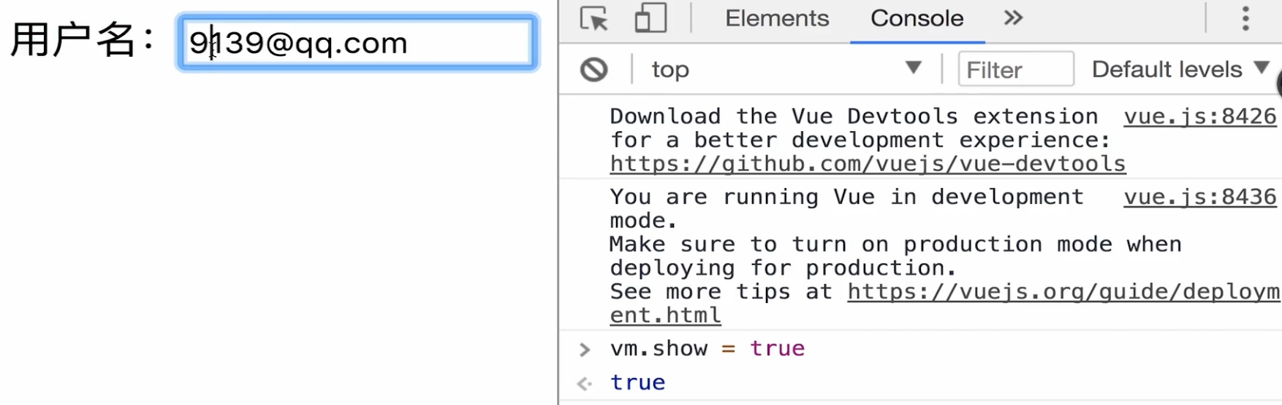

我们这里对 show 置为 true，vue 会尽量的去缓存页面的 dom 元素，所以这里input 的值并没有消失，这个怎么解决了？

如下，加一个 key 属性：

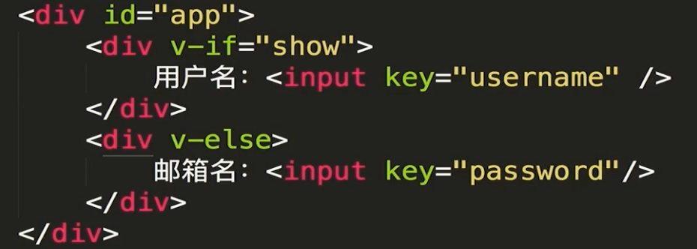

解释原因：dom 元素添加 key 以后，vue 就知道这是这个唯一的元素了，如果他知道的是不是一个 dom 元素，那么就会重新渲染了

》》重新观看vue 官网，听完课的同时，一点要阅读 vue 官方的文档

### Vue 中的列表渲染

|  |
| --- |
| <body>  <div id="app">  <div v-for = "(item,index) of dictArr" :key="index">  {{item}} --- {{index}}  </div>  </div>  <script>  var vm = new Vue({  el: "#app",  data: {  dictArr: ["hello", "dell", "nice", "to", "meet", "you"],  list: [{id: 1, text: abc}, {id: 2, text: vcaac}]  }  })  </script>  </body> |

》》使用 item in dictArr 可以， 推荐使用 item of dictArr。of 关键词

》》可以使用(item, index) ，第二个参数就是数组的下标值

》》为了提高性能，循环的每个元素加一个 key 的属性，那么 index 作为 key 值，也是影响性能的，所以不推荐使用 index。所以一般会用后台返回的数据里面的 id 字段。

》》vm.list.push({ id:'001',text: '1' }) 之前我们是这样添加数据的，但是有些童鞋是这样写代码的，如：vm.list[4] = { id:'001',text: '1' }，但是页面上并没有把数据显示出来，然后我们使用 vm.list 来看一下数组的内容，但是是有的，这里就需要注意到：我们需要使用 vue 提供的数组的操作方法来修改数组的值，这样才回引起页面上元素的变更。一共 7 个方法：

**pop, push, shift, unshift, splice, sort, reverse**

解决办法：vm.list.splice(1, 1, {id: '333', text: 'dell1'})

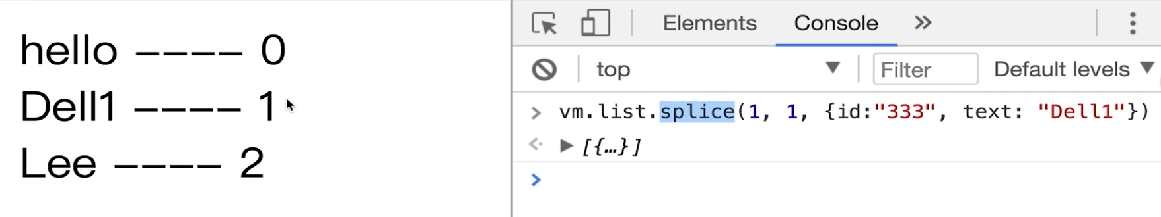

》》另外的办法：就是改变引用，如下图所示

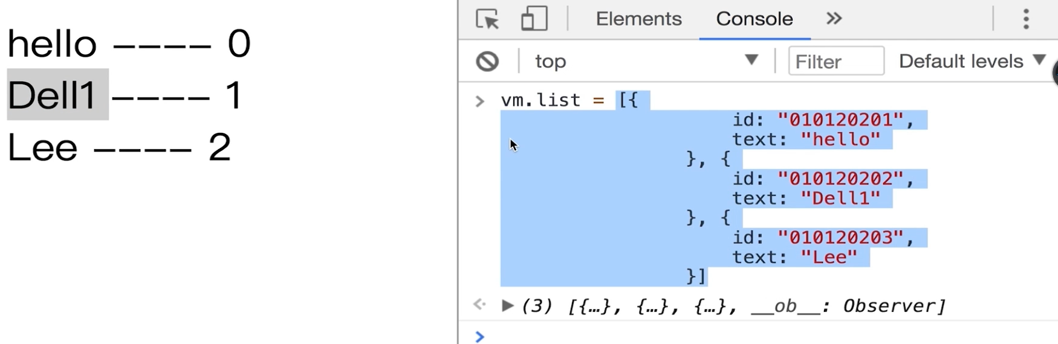

》》**template 站位符：**下面看这种情况，但是循环的时候显示多个数据了，如下，有个 div 和 span 标签，那么我们就在最外面写 dive 标签。这个时候审查元素看看。

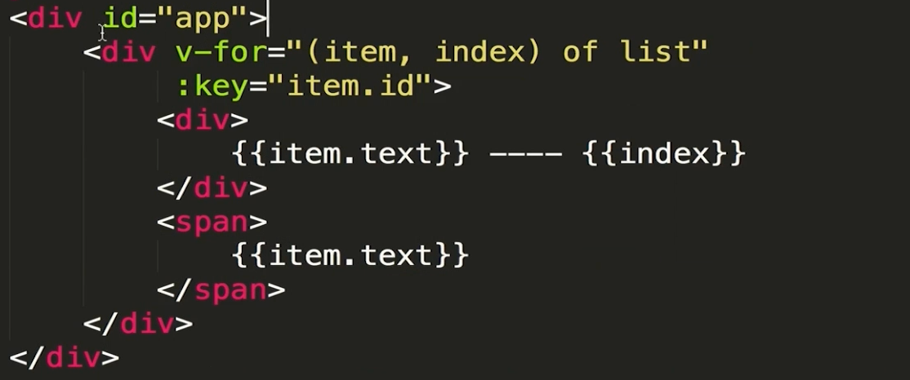

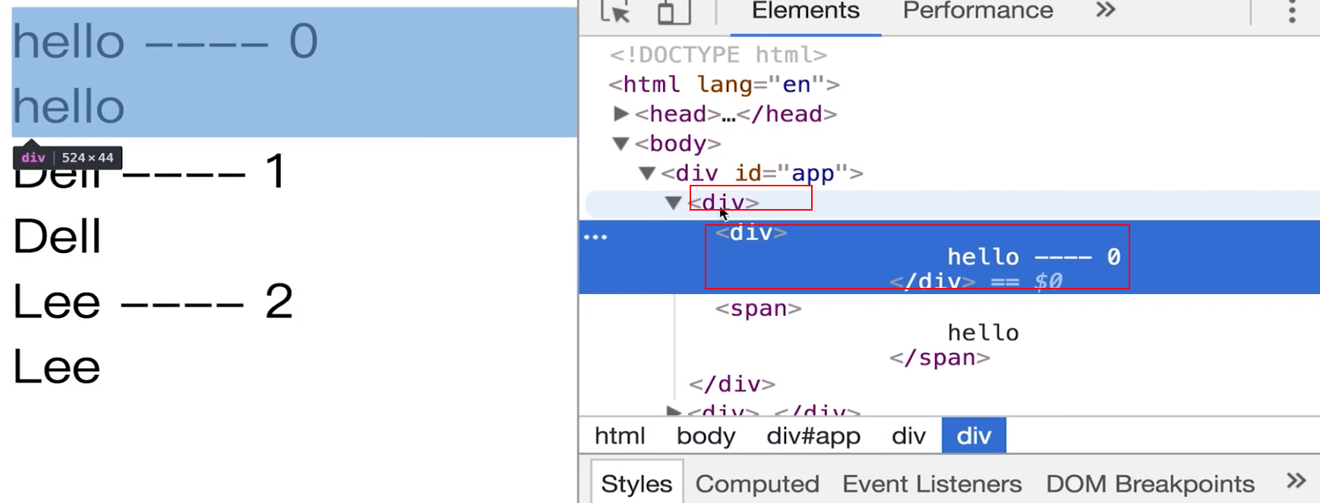

这样在最外面的是 div，那么我这里需求就是不需要最外面的那个div 了。这个时候可以用 template，模板站位符

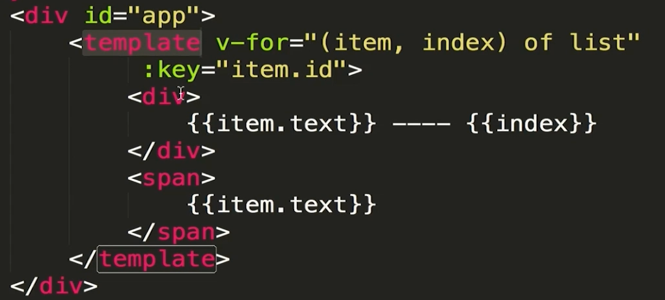

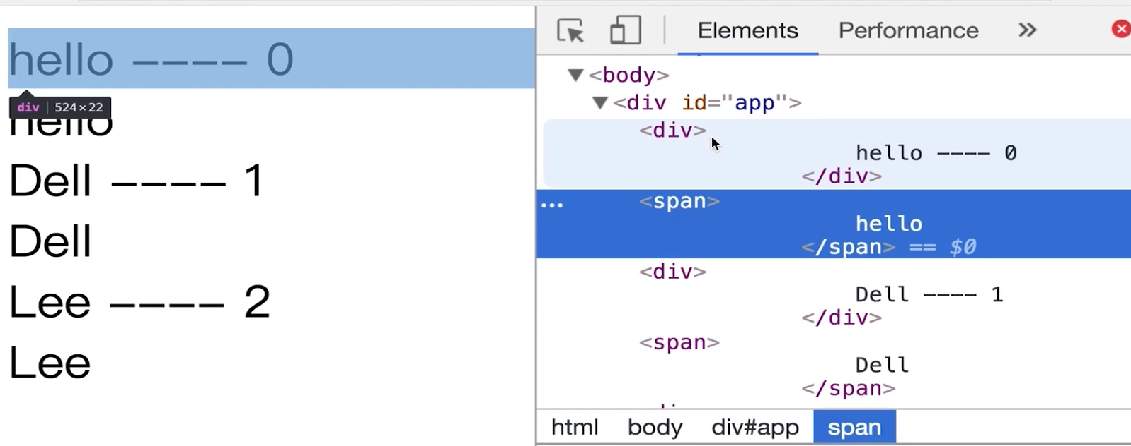

》》**对象的循环：(item,key,index) 。三个参数，对象的 value，对象的 key，以及数组的 index 下标位置**

|  |
| --- |
| <div v-for="(item,key,index) of userInfo">  {{item}} ---- {{key}} --- {{index}}  </div>  data: {  userInfo: {  name: "Dell",  age: 28,  gender: "male",  salary: "secret"  }  } |

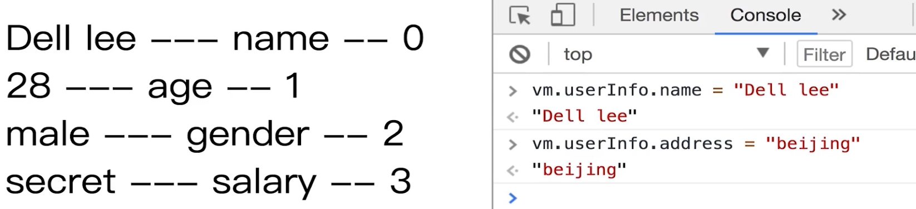

这里演示的我增加了一个字段，这个时候数据变了，而页面没有显示，但是有时候就是有个这个需求，那么怎么加了？

就像数组一样的的，改变引用，如下图

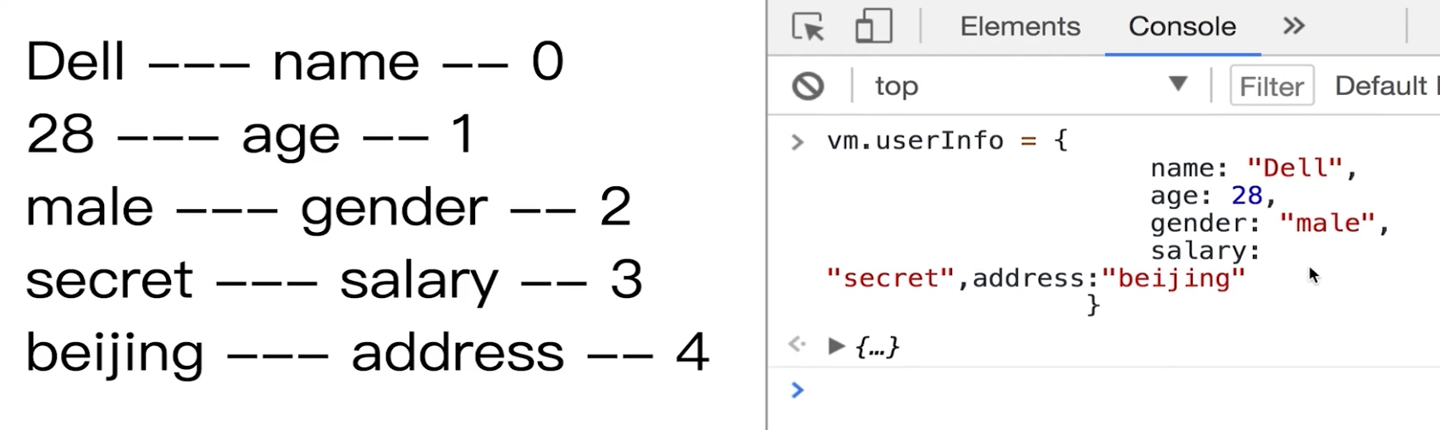

### Vue 中的 set 方法

打开上节课的结束的时候的代码。

》》全局使用方法：如下图，通过 **Vue.set** 方法，来增加 address 字段的信息

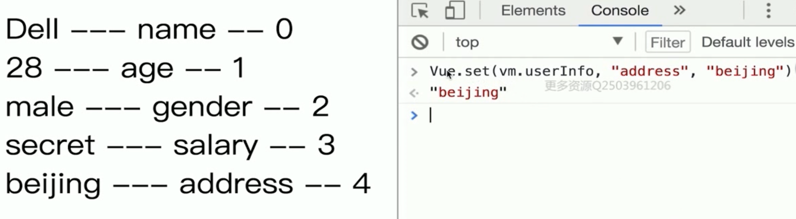

》》vue 实例中的使用方法：vm.$set(vm.userInfo, "address", "beijing")

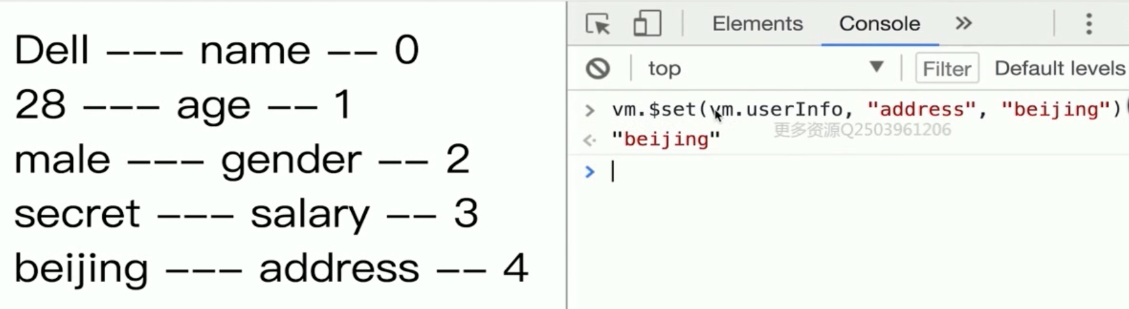

》》数组的用法：

先修改 userInfo 为数组，如下：

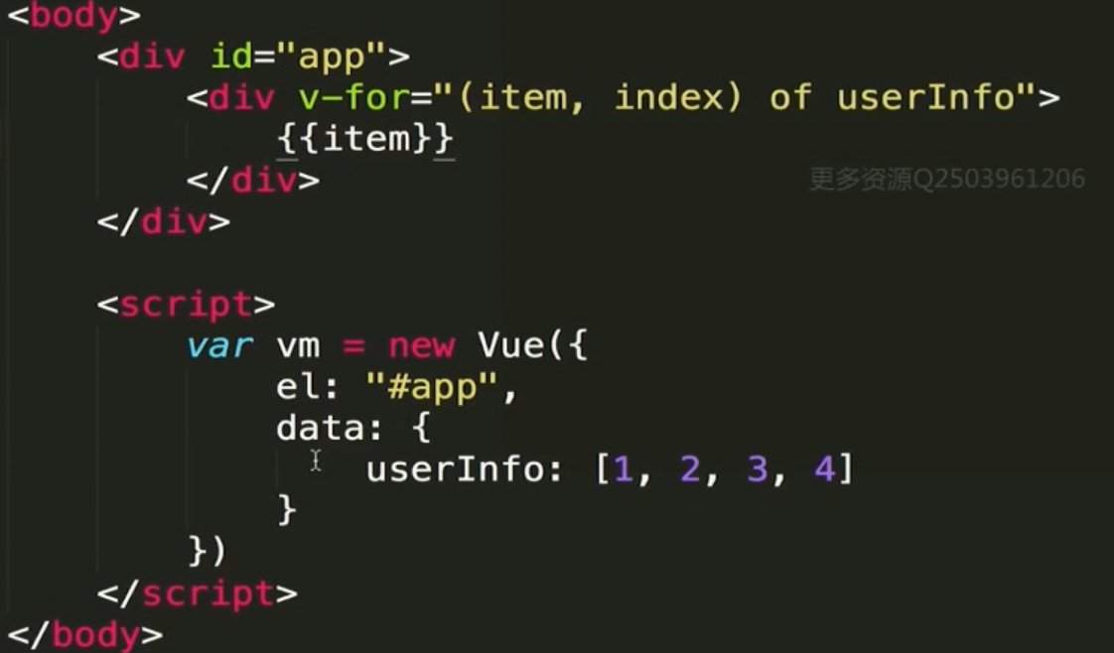

使用全局 set 方式：**Vue.set(vm.userInfo, 1, 5)**

使用实例 set 方式：**vm.$set(vm.userInfo, 2, 10)**

》》**改变数组的方法：1、改变数组的引用；2、使用数组的变异方法，pop；3、使用 set 方法**

》》**改变对象的方法：1、改变对象的引用；2.使用 set 方法**

## 深入理解 Vue 组件

本章将深入讲解 Vue 组件使用的细节点，从父子组件的参数传递及校验入手，逐步深入到非父子组件间传值、插槽、作用域插槽、动态组件等内容的讲解。

### 使用组件的特点

也是从最基础的代码

|  |
| --- |
| <body>  <div id="app">  </div>  <script>  var vm = new Vue({  el: "#app",  data: {  }  })  </script>  </body> |

**第一个知识点：**先写出如下的代码：

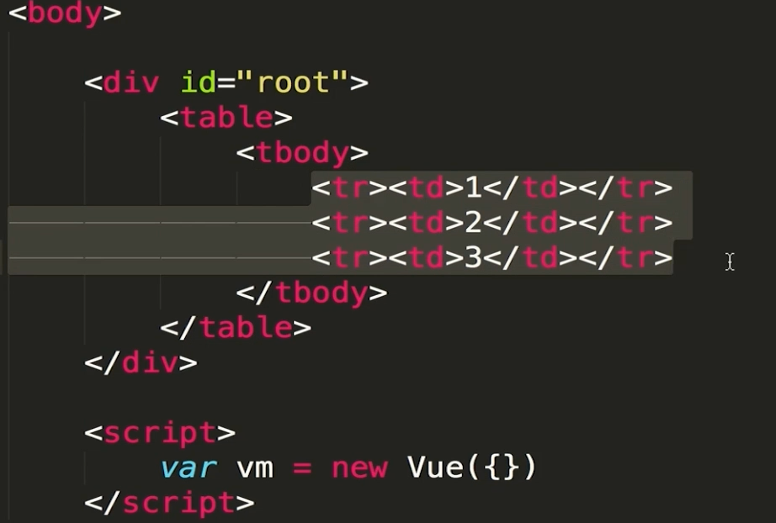

那么我希望每一行是一个组件的特性存在，那么怎么书写了，详细的代码见开头那样的。

下面是写成组件的方式，

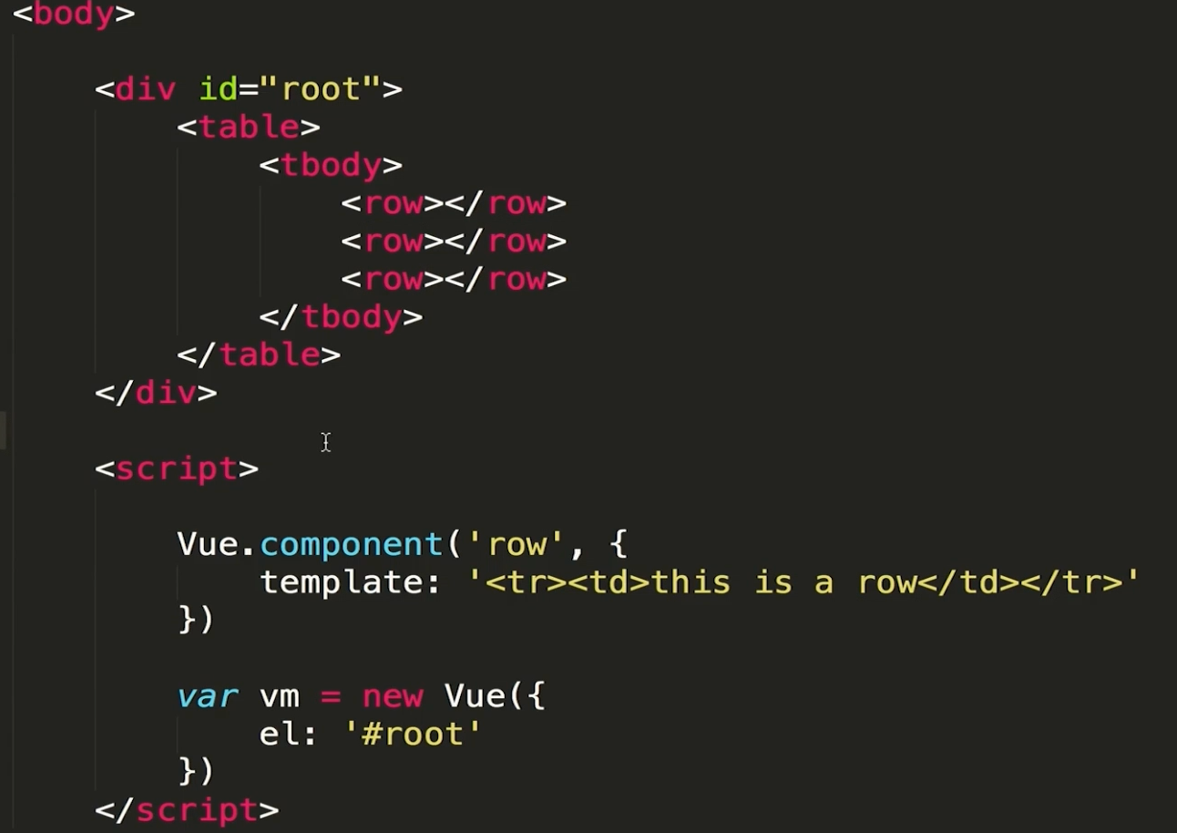

但是我们查看页面上的元素的时候，发现tr 和 table 标签并列了，所以是有问题的，那么怎么解决了

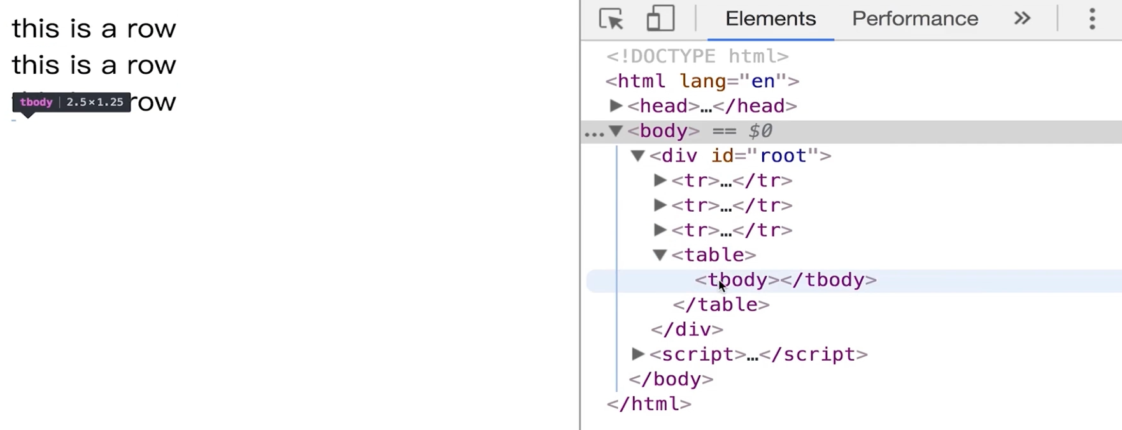

那么就得用 is 属性了

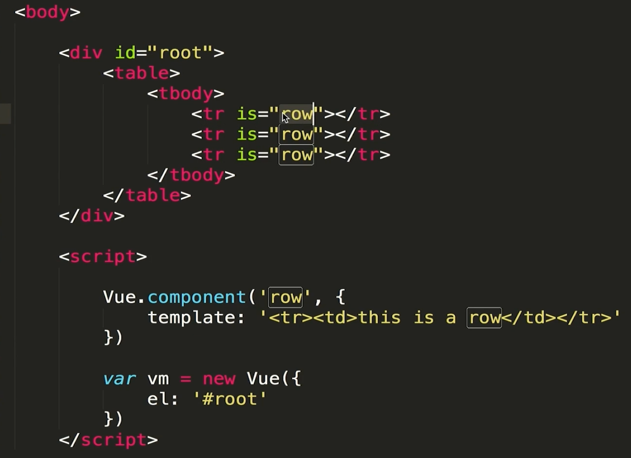

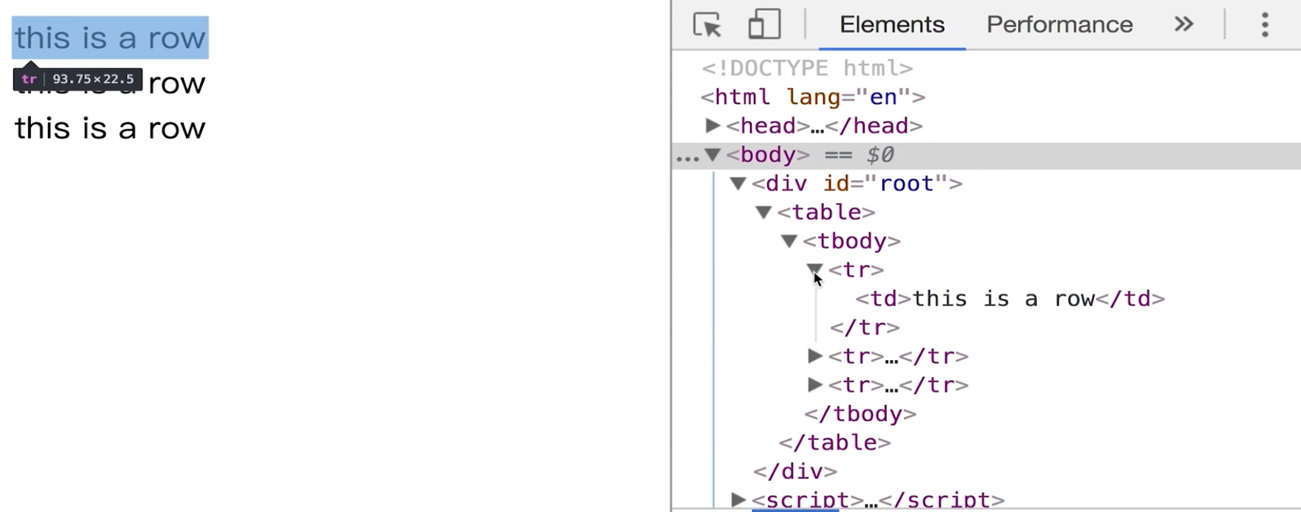

》》总结：**这里如果遇到 table 或者 ul 的会后，就会出现不符合 h5 规范的页面元素，这个时候，就使用 is 属性，让 is 属性等于你的组件**

**第二个知识点：在 data里面定义的数据，如何在组件中使用**

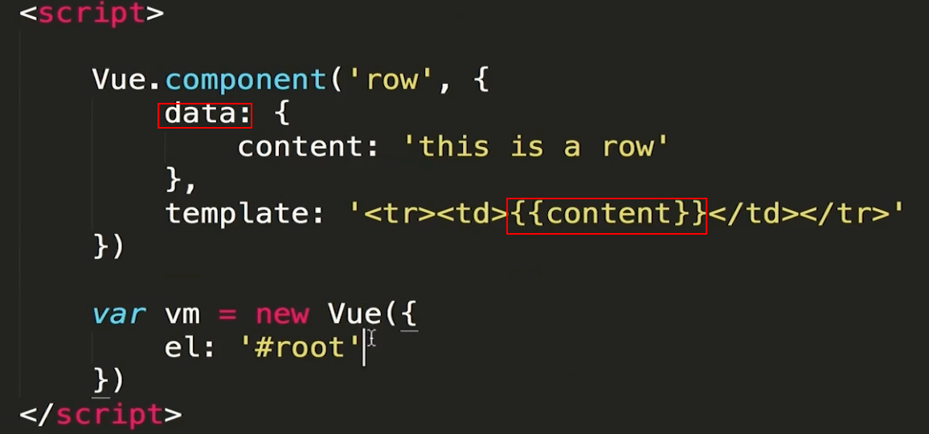

这样使用的话就会处错误，如下：

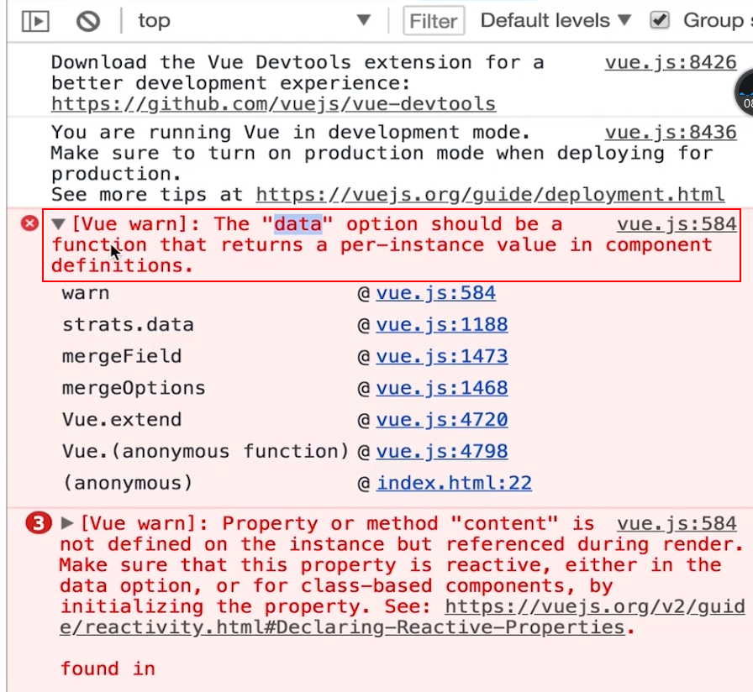

**原因：**在根组件里面，如果定义 data，直接定义一个对象，是可以的。

那么在子组件里面这么定义就不行了，需要的是**一个函数**，并且这个**函数返回的**就是你需要的数据

**更深层次的解释：子组件不像根组件一样，可能不止一次被使用，向上面的情况，row 就被使用了三次，那么每一个子组件的数据不希望和其他的子组件的数据进行冲突，也就是第一个 row 和第二个 row 的数据不冲突，通过一个函数返回子组件的数据，就是组件的数据独立存储，就不会存在子组件中数据冲突的情况了。**

修改代码如下：

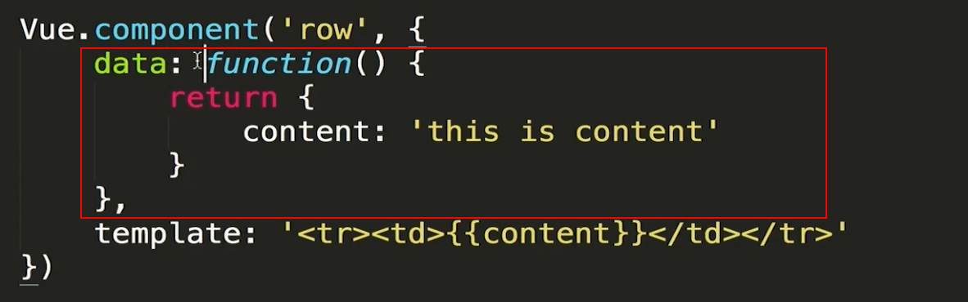

》》第三个知识点：**refs** 的讲解

有的时候操作一些动画的时候，靠数据的变化无法满足要求，有的时候还是需要操作 dom 的要求。

如下的代码，在标签上写上 ref 属性，就可以通过$refs 来找到 dom 元素

|  |
| --- |
| <body> <div id="app">  <div ref="hello"  @click="handleClick">hello world  </div> </div> <script>  **var** vm = **new** Vue({  el: "#app",  methods: {  handleClick: **function** () {  console.log('click....')  console.log(**this**.$refs.hello)  }  }  }) </script> </body> |

那么如果是 ref 写在了子组件上面了？ref 代表的就是这个子组件的引用，代码参考如下

|  |
| --- |
| <body>  <div id="app">  <counter ref="one" @change="handleChangeee"></counter>  <counter ref="two" @change="handleChangeee"></counter>  <div>总数: {{total}}</div> </div>  <script>  Vue.component('counter', {  data: **function** () {  **return** {  number: 0  }  },  template: '<div @click="handleClick">{{number}}</div>',  methods: {  handleClick: **function** () {  **this**.number ++  // 子组件点击的时候,同时告诉父组件,我已经改变了,并触发 change 事件  **this**.$emit('change')  }  }  })  **var** vm = **new** Vue({  el: "#app",  data: {  total: 0  },  methods: {  handleChangeee: **function**() {  console.log('change.......', **this**.$refs.one.number, **this**.$refs.two.number)  **this**.total = **this**.$refs.one.number + **this**.$refs.two.number  }  }  }) </script> </body> |

点击上面的数字，就会进行相加的操作

可以使用$refs 来引用到子组件的内容，然后进行数据的相加，展示到父组件的内容

第一个：is 解决 h5 标签的小问题

第二个：子组件顶一个 data 必须是一个函数

第三个：ref 的使用

### 父子组件间的数据传递

### 组件参数校验与非 props 特性

### 给组件绑定原生事件

### 非父子组件间的传值

### 在 vue 中使用插槽

### 作用域插槽

### 动态组件与 v-once 指令